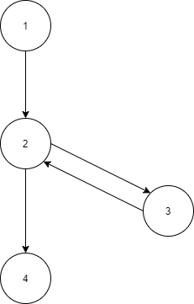

Т1: 1 – 2 – 4.

Т2: 1 – 2 – 3 – 2 – 4.

Путь 1: Запуск приложения, работа с основным окном, закрытие приложения.

Путь 2: Запуск приложения, работа с основным окном, сохранение результатов работы программы, закрытие приложения.